Постановка задачи по работе с конфигурацией 1С: Бухгалтерия предприятия ред 3.0. (Релиз 3.0.43.173)
Состав работ: Необходимо создать внешнюю печатную формы для документа «Счет-фактура выданный» на основе типовой печатной формы в 1С: Бухгалтерия предприятия ред3.0.
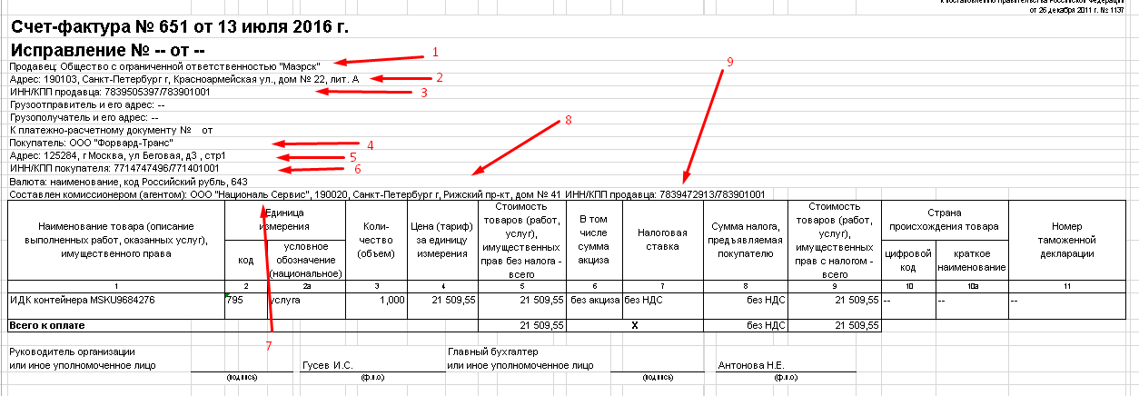
Все реквизиты будут заполняться как в типовой печатной форме, кроме реквизитов, указанных на рисунке.
Заполнение реквизитов:
Номер | Откуда берется
1 | Из документа «Счет-фактура полученный», который подчинен документу откуда печатается ВПФ, реквизит «Контрагент» (Полное наименование)
2 | Из документа «Счет-фактура полученный», который подчинен документу откуда печатается ВПФ, реквизит «Контрагент» (Юридический адрес)
3 | Из документа «Счет-фактура полученный», который подчинен документу откуда печатается ВПФ, реквизит «Контрагент» (ИНН/КПП)
4 | Из документа «Счет-фактура выданный» (откуда печатается ВПФ), реквизит «Контрагент» (Полное наименование)
5 | Из документа «Счет-фактура выданный» (откуда печатается ВПФ), реквизит «Контрагент» (Юридический адрес)
6 | Из документа «Счет-фактура выданный» (откуда печатается ВПФ), реквизит «Контрагент» (ИНН/КПП)
7 | Из документа «Счет-фактура выданный» (откуда печатается ВПФ), реквизит «Организация» (Полное наименование)
8 | Из документа «Счет-фактура выданный» (откуда печатается ВПФ), реквизит «Организация» (Юридический адрес)
9 | Из документа «Счет-фактура выданный» (откуда печатается ВПФ), реквизит «Организация» (ИНН/КПП)

Так же необходимо добавить строку перед табличной частью.
«Составлен комиссионером (агентом):»
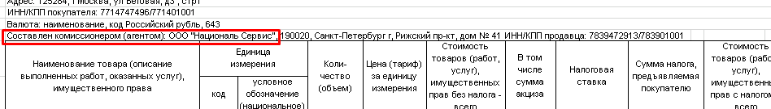

Выводиться внешняя печатная форма будет из документа «Счет-фактура выданный»

